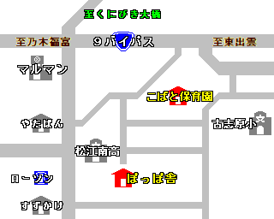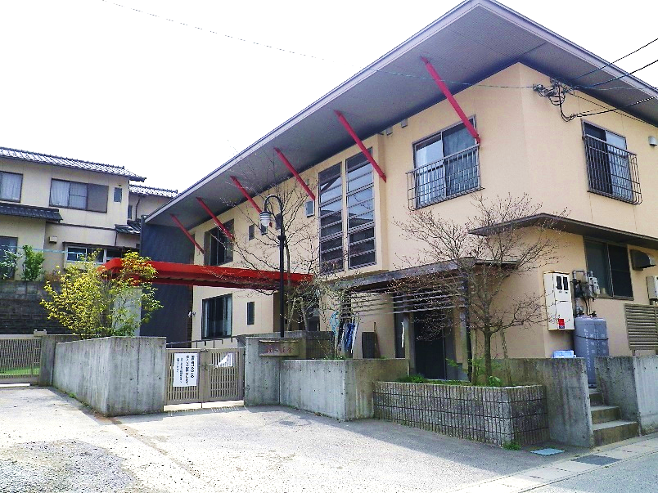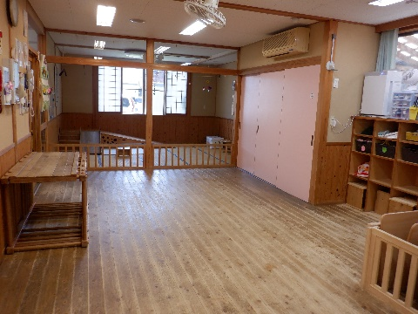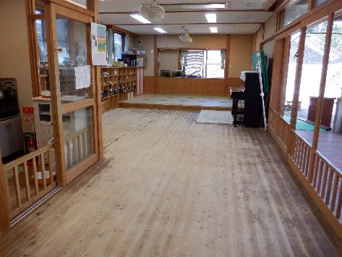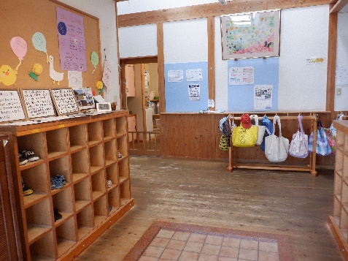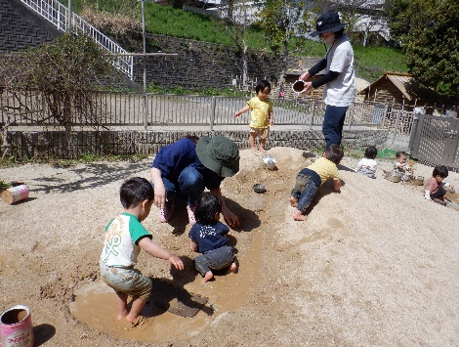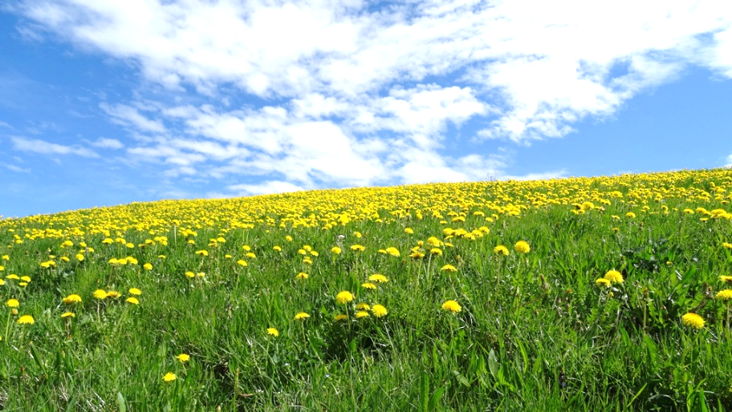

保育室２

**苦情窓口**

事業所　松江市八雲台1-1-2

こばと小規模保育園　　（0852）67-3564　 　　　第三者委員

苦情受付担当者　 山影　茜　　　　　　 荒木　伸子　（0852）23-6883

苦情解決責任者　園長　福間　香奈子 　高取　謙次　（0852）23-9305

**一時保育のお問合せ**

・2000年（平成12年） 一時保育事業開始(こばと保育園)

・2024年(令和 6年) 一時保育事業開始（こばと小規模保育園）

**ホック**

**こばと小規模保育園**

**一時保育**

**のしおり**

保育室１

玄関

園庭

**社会福祉法人　松江福祉公社**

**こばと小規模保育園**

松江市八雲台1丁目１－２

**Tel ０８５２－６７－３５６４**

|  |  |  |
| --- | --- | --- |
| 利用日 | 月曜日～金曜日  ※８月１３日～１５日、１２月３０日～１月３日、祝日を除く | |
| 利用時間 | 平日 | 一日保育　８：３０～１７：３０  半日保育　８：３０～１３：００ |
| 利用方法 | お電話の上、お子さんを連れて園の方までおいでください。面接をして書類をお渡しいたします。 | |
| お問い合わせ先 | こばと小規模保育園　　　TEL　67-3564 | |



こばと小規模保育園**一時保育（たんぽぽ組）**を利用してみませんか？

毎日、お家で子育てを頑張っているお母さん、こばと小規模保育園の一時保育を利用されてはいかがですか。「子どもを預けて出かけるなんて…。」と罪悪感をもたれることはありません。お母さんがリフレッシュして元気になることで、子どもにも笑顔で接することができるようになります。また、たくさんの人の温かいまなざしの中で育つこと、子どもたち同士関わりあって成長していくことは、子どもにとって幸せなことでもあります。

こばと小規模保育園の一時保育では上に挙げた保育理念のもとに、体と心の成長を促していきます。同年齢のクラスとも関わって、リズム遊び、泥んこ遊び、お散歩など、楽しい活動をします。

上の子の参観日があるんだけど

習い事が

したいわ

＊保護者の就労の有無は関係ありません。

1. 保育料

日額（3歳児未満）1,600円　　半日（3歳児未満）800円

　　（3歳児以上）1,300円　　半日（3歳児以上）650円

1. 給食費

日額　３００円 　半日（給食）２００円　おやつ１００円

＊保育料及び給食費は、当保育園でお支払いいただきます

**■毎月の費用**

**■保育に関して**

・基本的にはこばと小規模保育園の子どもたちと一緒に保育室や、園庭で過ごします。天気の良い日は散歩に出掛けます。

・行事（遠足、運動会、クリスマス会、誕生会など）には、他の子どもたちと一緒に参加できます。

・その他ご不明な点は、お電話でお問い合わせください。

赤ちゃんがいるから、上の子としっかり関わってあげられない…

パートの仕事に

出たいな

歯医者に

行きたいんだけど

**■いつ、どうしたら利用できるの？**

『太陽と水と土、そして仲間を大切にし

全面発達を保障していく』